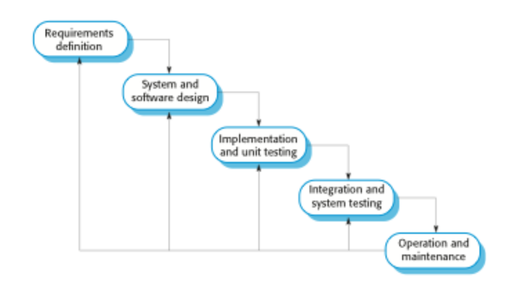

**ระบบคิดเกรดนักศึกษา จำนวน 1 คน**

1. Requirement Definition :
2. รายงานผล เป็นใบแจ้งเกรดได้
3. เก็บข้อมูลนักศึกษาได้
4. เก็บข้อมูลการลงทะเบียนเรียนได้
5. เก็บข้อมูลรายวิชาที่เปิดสอนได้

